Автономная некоммерческая образовательная организация высшего образования

«Научно-технологический университет «Сириус»

**Доклад**

***«Unix-системы»***

Работу подготовил:

студент 1 курса

Озорнин Матвей

Проверил:

Тенигин А. А.

Сириус, 2022

# Оглавление

Оглавление 2

Ведение 3

Unix 4

История разработки 4

Ответвления 7

BSD 7

Linux 9

Заключение 11

# Ведение

Системы Unix существуют уже более 30 лет и по-прежнему активно используются в серверах, мобильных устройствах, компьютерах.

Unix-системы работают с большинством устройств и используются в различных областях, таких как образование, наука, технология, инженерия и искусство. Другими словами, они повсюду! В то же время не многие люди знают, что такое Unix и как он работает.

Но, думаю,с возможным переходом Windows на подписочную основу в будущем, о Unix-системах узнает намного больше людей.

Unix состояла из трех основных компонентов: оболочки (интерфейс командной строки), ядра и системных вызовов. Оболочка - это интерпретатор командной строки, который можно использовать для выполнения системных команд. Затем этот компонент используется вместе с компонентом ядра для запуска приложений. Компонент ядра - это программа операционной системы, которая занимается основными аппаратными задачами, такими как управление памятью и запуск приложений. Системные вызовы - это специальные функции в Unix, которые позволяют программам запрашивать службы у ядра. Интерпретатор командной строки Unix, называемый оболочкой, предоставляет пользователям доступ к функциям операционной системы с помощью введенных команд.

Unix-системы - это серия операционных систем. Unix была разработана в 1969 году AT & T Bell Labs и имеет множество различных вариантов. Он преимущественно используется для компьютерных наук и инженерии. Многие языки программирования, такие как Python, Ruby, PHP, Go, Rust и Haskell, могут работать в этой системе. Его основной средой разработки является интерфейс командной строки (CLI). Unix-системами, под которыми они могут работать, являются: Linux®, macOS®, FreeBSD®, OpenBSD® и т.д.

Unix-системы бывают двух разновидностей: коммерческие (также называемые проприетарными) или бесплатные

Они в основном используются в вычислительном мире для объединения лучших возможностей микрокомпьютеров, ноутбуков и мэйнфреймов. Их можно использовать практически для любой задачи, от запуска веб-сайтов до управления вашими финансами.

# Unix

Unix - это семейство компьютерных операционных систем, которые были разработаны в 1970-х годах американским ученым-компьютерщиком Деннисом Ричи и его командой. Они были популяризированы благодаря своей переносимости и конфигурируемости, что подтверждается этимологическим корнем "Unix", что означает "выход".

## История разработки

Все началось в 1969 году с малоизвестной операционной системы под названием MULTICS.

MULTICS был проектом General Electric и MIT по созданию операционной системы, которая могла бы одновременно обслуживать до 65 пользователей через терминалы, расположенные в разных частях страны. В то время она считалась более мощной, чем любая другая операционная система, но у нее возникли проблемы с тем, сколько памяти она могла выделить для различных программ, работающих одновременно. В конечном итоге это привело к тому, что General Electric прекратила поддержку MULTICS, а Bell Labs - один из первоначальных партнеров MULTICS - взял на себя разработку в 1969 году и начал удалять некоторые функции, которые не были столь необходимыми, такие как виртуальная память и симметричная многопроцессорность.

Идея создания Unix была впервые предложена Деннисом Ричи также в 1969 году, когда он работал над операционной системой Multics. Поскольку Multics не была переносимой, Ричи хотел создать операционную систему, которая могла бы работать на нескольких системах.

Разработка не была простой. Например в самом начале Bell Labs не поддержали их идею и не захотели покупать компьютеров предложенных Деннисом Ричи для разработки, сказав, что они так не ведут бизнес. По этому им приходилось разрабатывать файловую систему на листках бумаги и меловых досках. Подкрепляя это симуляцией фс на Multics. Но позже Томпсон нашел немного использованный PGP-7 и команда начала разработку Unix для него.

Спустя два года, в 1971 году была выпущена первая версия. Первая версия Unix была названа одним из разработчиков "прославленной игрушкой", которая служила скорее исследовательским проектом, чем чем-либо еще. По сути, это был компьютерный язык для обучения концепциям операционной системы; это не была сама система. Первая версия Unix поставлялась с очень простой оболочкой под названием sh (что означает "простой"), состоящей всего из шести строк инструкций, которые использовались для взаимодействия с системой. Создатель, Кен Томпсон, назвал его "исследовательским прототипом". В течение следующих нескольких месяцев были добавлены дополнительные функции, чтобы сделать Unix более удобным для использования.

Что-то значительное появилось в четвертой версии, например Unix был переписан на C, о котором мы поговорим позже.

Некоторые из новых функций, появившихся в этой версии, были:

* Операционная система была переписана с нуля, потому что она сильно эволюционировала и стала слишком сложной. Теперь она была написан на C и имел более простую структуру, чем раньше.
* Пользовательский интерфейс был переписан с нуля, составленный только с помощью инструментов, предназначенных для использования на экранных терминалах (без каких-либо других устройств, таких как принтеры или плоттеры).
* Операционная система получила функции безопасности, чтобы защитить себя от некоторых видов атак, которые были возможны в ранних версиях.
* Это была первая версия, включавшая исходный код в дистрибутив для всех разработчиков, чтобы каждый мог понять, как все работает.
* Она была совместима с предыдущими версиями (поэтому программистам не приходилось переписывать свой код с нуля), а все включенные инструменты идеально сочетались с предыдущими версиями (поэтому пользователи могли запускать старые и новые программы одновременно).
* Объем памяти операционной системы был значительно сокращен, это важно, поскольку это сетевой клиент /серверная ОС
* Она включала несколько улучшений в инструментах программирования, сетях и интернет-сервисах.

Так же с этой версии Unix начали использовать повсеместно в Bell labs.

Следующая версия (System V 1973 года) впервые покинула стены Bell Labs и была представлена на симпозиуме Ассоциации по вычислительной технике, и все захотели получить себе копию. Но из-за того что AT&T была монополистом и не могла продавать ничего, кроме продуктов, связанных с телефонами, то Unix не могла продаваться. И по этому первые его версии были доступны почти всем, но без поддержки и исправлений.

И это оказалось довольно хорошим решением, так как всё больше людей узнавали о системе и исправляли баги. Так же появились ответвления, такие как BSD и Xenix, называемые Unix-системами или Unix-клонами, о них будет чуть дальше.

Но а пока Unix продолжал разрабатываться и улучшаться, были исправлены многие баги. И копии доставлялись людям окольными путями.

С седьмой версией, вышедшей в 1979, разрушилась и монополия, теперь Bell Labs могли спокойно продавать Unix компаниям и университетам. И он быстро расползся по многим учреждениям, за счет многих своих преимуществ. Например:

* Unix — многозадачная система, что означает, что она может запускать более одного процесса одновременно.
* Позволяет программистам лучше контролировать свои потребности с помощью программного и аппаратного обеспечения.
* Программистам предоставляется больше свободы в принятии решений о том, как обрабатывать ввод и вывод.
* Он предоставляет пользователю среду, которой можно управлять и настраивать в соответствии с потребностями пользователя.
* Он является портативным, что означает, что он может работать на многих типах компьютеров.
* Unix был разработан как многопользовательская система, которая позволяет пользователям одновременно использовать один и тот же компьютер. Что было очень удобно для компаний и университетов

Но он потихоньку стал уступать своим ответвлениям, а именно BSD, и начал уходить в небытие, новые версии стали выходить намного реже. Так же у Unix был полуоткрытый исходный код, который в девятой версии окончательно закрыли. А десятая версия, которая вышла в 1989, стала последней. И Unix был продан Caldera Systems, позже переименовавшиеся в The SCO Group.

Но его ответвления продолжали жить и развиваться.

# Ответвления

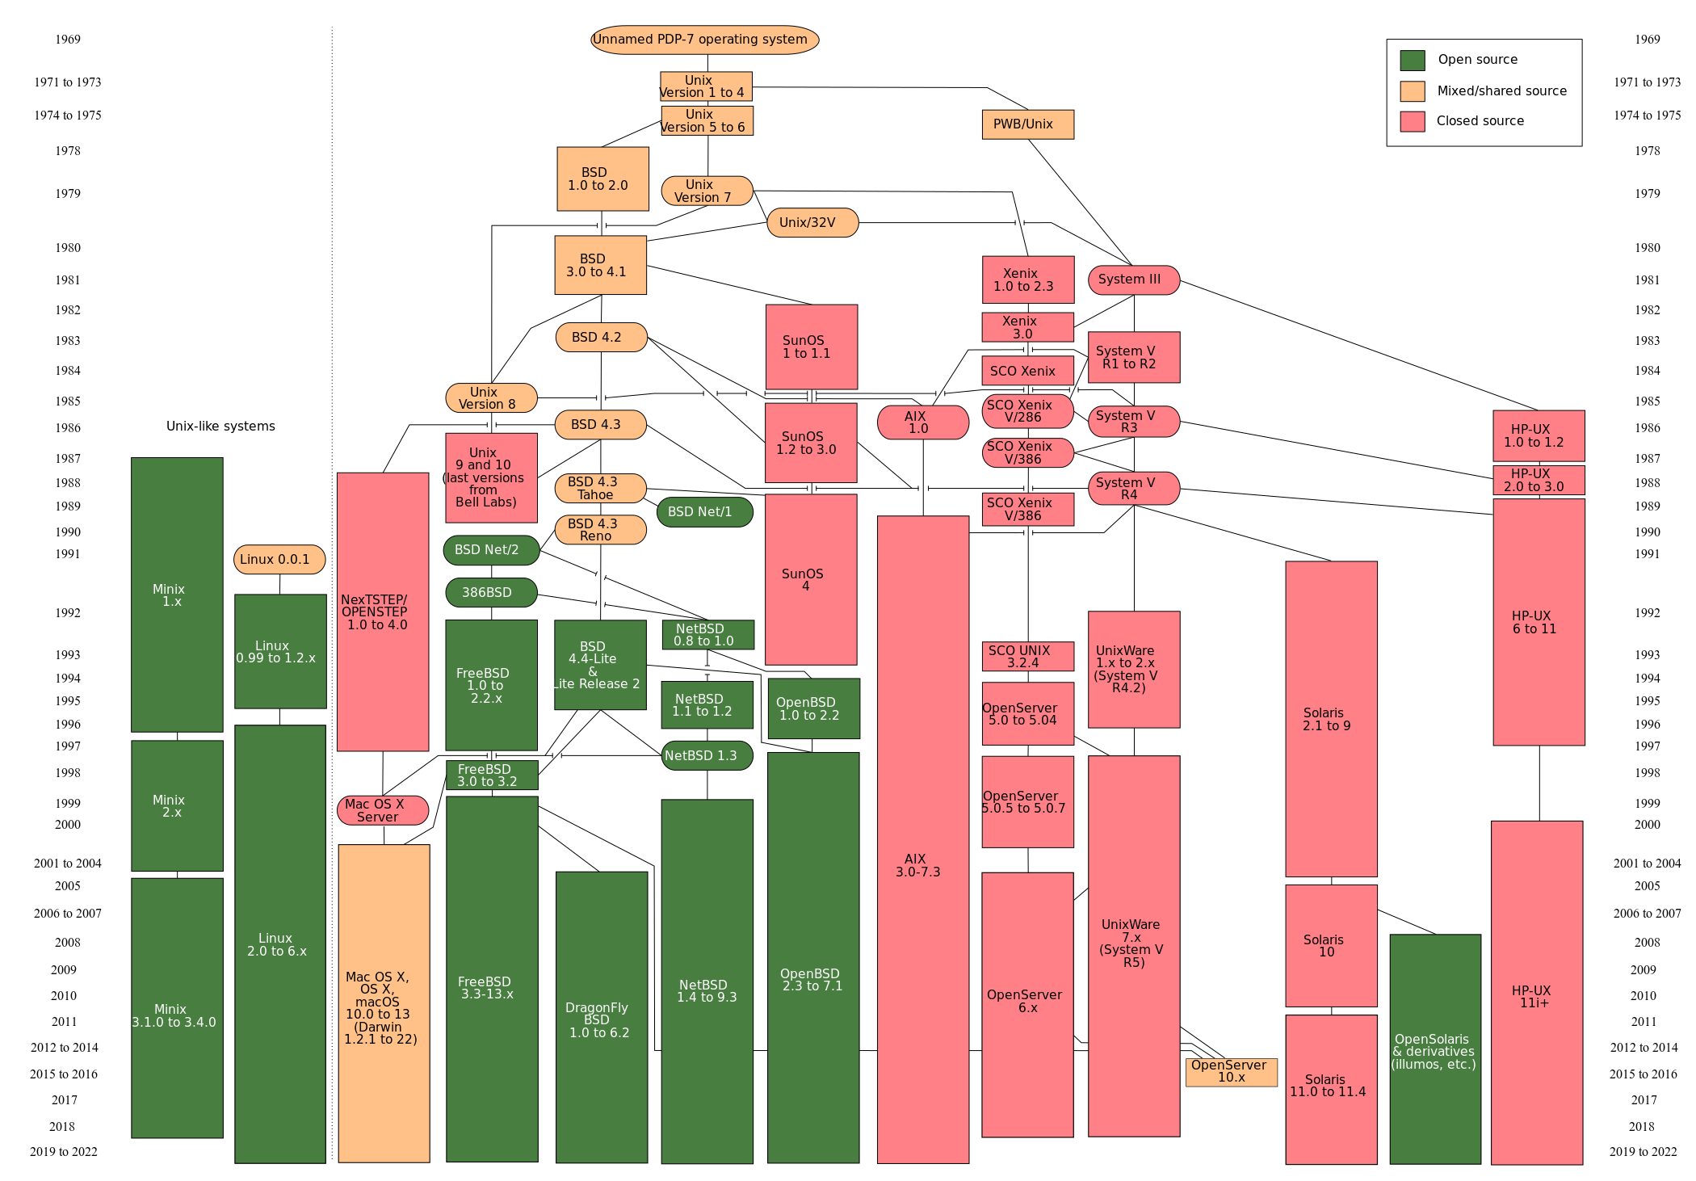

Их было много, и они продолжали ветвиться, но мы разберем только некоторые из них.

## BSD

BSD начала своё существование в 1984 году и представляла собой дистрибутив Unix с акцентом на безопасность и переносимость. Он был разработан Калифорнийским университетом в Беркли. Их целью было создать операционную систему для персональных компьютеров, свободную от ограничений коммерческих Unix-систем, таких как Unix System V и X/Open UNIX. Основная идея BSD заключалась в том, чтобы разработчики брали свой существующий код, компилировали его в двоичный исполняемый файл, а затем распространяли его вместе с исходным кодом, чтобы люди могли учиться новому и изменять его по своему усмотрению. В 1982 году Питер Дойч основал Berkeley Software Design Inc. (BSDI), задуманнуая как некоммерческая организация, которая обеспечивала бы распространение программного обеспечения без роялти или сборов. Члены группы создавали программу, затем другие могли свободно использовать её, вносить улучшения и отправлять её обратно первоначальному автору. Только в 1986 году Билл Джой написал лицензию, основанную на идее Дойча, под названием Berkeley Standard Distribution License, которая использовалась для многих проектов BSD. Лицензия включала защиту авторских работ и свободы использования их кода.

Первый выпуск BSD в 1978 году был взят из операционной системы Unix 5-го издания. Berkeley добавили множество новых функций, таких как TCP/IP, сетевые файловые системы и поддержка большего количества архитектур. Эти функции сделали BSD популярной.

Переносимость BSD также позволяла пользователям использовать ее на различных аппаратных платформах, поскольку ее исходный код был в свободном доступе у многих разработчиков. Это создало сторонний рынок для аппаратного и программного обеспечения BSD, что привело к разработке многих аппаратных устройств, имеющих порты BSD (таких как устройства чтения карт памяти, модемы и т.д.) Только до 1992 года подобные устройства начали широко использоваться благодаря таким компаниям, как Sun Microsystems, официально поддерживающим их. Sun Microsystems также начала предоставлять коммерческие операционные системы и сервисы UNIX на базе BSD.

Но в 1992 году USL (Unix System Laboratories) подала в суд на BSDI за нарушение авторских прав. USL утверждала, что в дистрибутиве Net/2 использовался код из Unix/V32. В свою очередь BSDI взяла ответственность только за 6 файлов, но отказались брать на себя ответственность за остальные файлы, распространяемые Калифорнийским Университетом. Но так-как AT&T не хотели раскрывать коммерческие тайны Unix, а по закону это требовалось, то этот иск ничем не закончился.

Университет Калифорнии подал встречный иск уже за использование кода BSD в Unix. Университет потребовал, чтобы USL перепечатали всю документацию с должным упоминанием BSD, уведомить всех своих пользователей об этой оплошности и разместить рекламу BSD на всю страницу в крупных печатных изданиях.

Согласие было достигнуто в 1994 году:

* BSD выпускает новую версию 4.4 BSD-Lite без шести спорных файлов.
* Университет прекращает распространять определенные файлы.
* USL распространяет некоторые файлы бесплатно.

Последний релиз от Университета был 4.4 BSD-Lite, дальше уже снова пошли ответвления:

* NetBSD, на котором основывается Mac OS X Server
* FreeBSD, от него уже взяли свои корни Mac OS X
* OpenBSD

Сейчас больше всего используется FreeBSD, но он намного непопулярнее Linux. Многие пользователи FreeBSD из-за этого негодуют, особенно негодовали в 90-х и 00-х, так как на то время BSD был лучше Linux и с намного большей документацией. Винят в непопулярности суд с USL, не понятно из-за чего.

## Linux

Linux - это UNIX-подобная операционная система. Он был создан Линусом Торвальдсом и может свободно использоваться и модифицироваться. Существует много различных версий Linux, называемых дистрибутивами. Наиболее популярными версиями являются Ubuntu, Fedora и Arch.

Изначально Linux использовался учеными-компьютерщиками в университетах. Сейчас он довольно популярен среди пользователей ПК, потому что он бесплатный, настраиваемый и очень безопасный. Linux становится все более популярным в последние годы, поскольку люди обнаруживают, что он превосходит Microsoft Windows во многих отношениях.

Linux использует оболочку Bash и интерфейс командной строки (CLI), также графические пользовательские интерфейсы (GUI). Доступ к задачам можно получить через GUI или CLI. Linux позволяет пользователям адаптировать свое программное обеспечение к тому, что им нужно, в отличие от Windows, где программное обеспечение адаптировано для использования одним способом для всех.

Linux - это программное обеспечение с открытым исходным кодом, что означает, что любой желающий может просмотреть код и изменить его, чтобы улучшить. Это позволяет Linux быть очень хорошо поддерживаемым и безопасным, а тысячи разработчиков работают над его улучшением. Процесс улучшения Linux называется "upstreaming", потому что улучшения отправляются другим разработчикам, а затем передаются пользователям. Многие исправления ошибок и новые функции появляются в результате upstreaming, поэтому многие люди вносят свой вклад в улучшение операционной системы.

С другой стороны, в Windows есть огромное количество ошибок, потому что любой может посмотреть на нее, но не изменять, если только он не работает в Microsoft, поэтому не многие люди исправляют ошибки.

Разработка Linux началась в 1980-х годах, когда студент-информатик Хельсинкского университета при содействии аспирантов разработал ядро операционной системы. В 1991 году он решил распространять ее под GNU General Public License (GPL). Эта операционная система быстро распространилась среди других пользователей из-за ее открытого исходного кода и гибких функций, таких как возможность запуска на настольных компьютерах и серверах с различными конфигурациями оборудования.

Разработку Linux Линус начал из-за того, что ему не понгравилось, что Unix закрыли свой исходный код. Ему нравилось, что можно было менять программы и систему под себя и делиться этим.

Он разработал ядро в качестве хобби на основе Minix, небольшой операционной системы для студентов, которая в основном использовалась в учебных целях.

Линус заявил, что одной из целей его разработки было создание ядра, которое могло бы хорошо работать на недорогих компьютерах (таких как ПК) в отличие от проприетарных операционных систем, таких как Microsoft Windows.

# Заключение

В заключении я хотел бы сказать, что Unix системы живы и по сей день и используются, как пользователями, так и компаниями. Также они используются во многих устройствах.

Я надеюсь, что больше людей начнут пользоваться Линуксом, ведь именно от этого зависит, портируют ли популярные программы или нет.

Сейчас Линукс всё больше развивается, так же развивается и запуск программ и игр с Windows, с помощью wine и proton от Valve. Благодаря Valve и их Steam Deck, о линуксе узнало намного больше людей. Они делают огромный вклад в развитие системы.

Еще сейчас разрабатывается драйвер Nvidia с открытым исходным кодом, что улучшит производительность и позволит лучше работать с видеокартой на ноутбуках.

В общем Линукс улучшается для обычного пользователя, и я всем советую хотя бы попробовать его.

Источники

|  |  |
| --- | --- |
| Книги: | 1. Время UNIX. A History and a Memoir. |
| Ссылки на сайты: | 1. <https://en.wikipedia.org/wiki/History_of_Unix> 2. <https://habr.com/ru/post/147774/> 3. <http://web.archive.org/web/20070930165126/http://cm.bell-labs.com/cm/cs/who/dmr/hist.html> 4. <https://softpanorama.org/People/Torvalds/Finland_period/att_lawsuit_as_a_launcher_for_linux.shtml> 5. <https://en.wikipedia.org/wiki/Berkeley_Software_Distribution> 6. https://en.wikipedia.org/wiki/UNIX_System_Laboratories,_Inc._v._Berkeley_Software_Design,_Inc. |